S.n.

Termodynamika w.1

**Wprowadzenie w problematykę związaną z nauką o własnościach, zjawiskach i procesach cieplnych**

**Zakres:**

1. Co to jest termodynamika – jej podział
2. Układy termodynamiczne, rodzaje ich charakterystyka
3. Opis układu , stan układu, parametry stanu, układ zupełny parametrów
4. Ważniejsze wielkości termodynamiczne

**Termodynamika** opisuje zjawiska, w których istotną role odgrywa temperatura.

Zmiany temperatury wpływają na zmianę tzw. energii wewnętrznej lub entalpii ( suma energii wewnętrznej i tzw. pracy przetłaczania) lub tez na wymianę ciepła pomiędzy ciałami.

Za wydzielenie się termodynamiki jako osobnego działu fizyki , uważa się **Rudolfa Juliusa Emanuela Clausius** (ur. [2 stycznia](https://pl.wikipedia.org/wiki/2_stycznia) [1822](https://pl.wikipedia.org/wiki/1822) w [Koszalinie](https://pl.wikipedia.org/wiki/Koszalin) - zm. [24 sierpnia](https://pl.wikipedia.org/wiki/24_sierpnia) [1888](https://pl.wikipedia.org/wiki/1888) w [Bonn](https://pl.wikipedia.org/wiki/Bonn), profesora uniwersytetów w Zurychu i Bonn oraz  [**William Thomson, lord Kelvin**](https://pl.wikipedia.org/wiki/Lord_Kelvin), na którego cześć nazwano skalę i jednostkę temperatury.

**Termodynamika** jak każdy dział fizyki rozwija się opisując coraz więcej zjawisk. Klasycznie , można wyodrębnić tzw. **termodynamikę fenomenologiczną i statystyczną**.

**Termodynamika fenomenologiczna** bada zjawiska cieplne w makroskali, przy użyciu przyrządów makroskopowych typu ciśnieniomierze, termometry, ciepłomierze, rurki Pitota, Prandtla itp. Prawa fenomenologiczne są określane na podstawie bezpośrednich obserwacji. W ten sposób określono np. I Zasadę Termodynamiki, II Zasadę Termodynamiki.

**Termodynamika statystyczna** bada zjawiska w tzw. mikroskali. Rząd wielkości to przykładowo:

**-** średnica molekuł ( atomów, cząsteczek) 10-10m,

**-** elektromagnetyczny promień elektronu 10-15m,

**-** liczba molekuł w 1 molu substancji, tzw. Liczba Avogadro NA=6,02 * 1023 molekuł /mol

Termodynamika statystyczna korzysta z kinematyczno-molekularnego modelu budowy materii.

W oparciu o kinematyczno-molekularny model materii została sformułowana molekularna interpretacja ciśnienia gazu. Ciśnienie jako pochodna siły do powierzchni zależy od zmiany pędu molekuł uderzających o ściany naczynia. W stanie równowagi osiąga ono jakąś wartość średnią, ale istnieją odchylenia od tej wartości średniej ciśnienia, nazywane fluktuacjami. Fluktuacje nie są mierzalne przez manometry.

Termodynamika statystyczna daje wyjaśnienie tzw. Ruchów Bowna. Z [1]

„W [1827](https://pl.wikipedia.org/wiki/1827) roku szkocki biolog Robert Brown obserwując przez [mikroskop](https://pl.wikipedia.org/wiki/Mikroskop) pyłki kwiatowe

w zawiesinie wodnej dostrzegł, i znajdują się one w nieustannym, chaotycznym ruchu.

Ruchy Browna obserwuje się dla mikroskopijnych, mniejszych niż mikrometr, cząstek zawiesiny bez względu na ich rodzaj. Cząsteczki poruszają się ciągle, a ich ruch nie słabnie. Prędkość ruchu jest większa dla mniejszych cząstek i wyższej temperatury”.

**Opis Układu Termodynamicznego**

**Układ fizyczny** jest to zbiór ciał wyodrębnionych myślowo w celu ich obserwacji np. szklanka wody, atom, klocki lego.

Jeśli w opisie układu fizycznego wykorzystamy prawa termodynamiki, to taki układ nazywamy **układem termodynamicznym.**

**Rodzaje układów termodynamicznych:**

**Układ zamknięty** układ w którym nie ma wymiany masy z otoczeniem zewnętrznym. Masa układu pozostaje na stałym poziomie ( hermetyczny blaszany pojemnik z zupą)

**Układ otwarty** układ który wymienia masę i ciepło z otoczeniem ( szklanka herbaty na parapecie)

**Układ adiabatyczny (izolowany)** układ zamknięty, izolowany cieplnie. Nie oddziałuje z otoczeniem.

**Stan Układu** Każdy układ termodynamiczny ma pewne właściwości fizyczne, które można opisać i zmierzyć np. objętość, temperatura. Te własności fizyczne, dające się zmierzyć , opisują tzw. stan układu. Każda wielkość fizyczna opisująca stan układu, nazywa się parametrem stanu.

**Podział parametrów stanu:**

**Parametry ekstensywne** zapisujemy zwyczajowo z dużej litery: U, V, E. „Rozciągają się” one na całą objętość ciała i zależą od ilości substancji. Charakterystyczną cechą jest to , że są addytywne, czyli sumują się. Objętość całego ciała policzymy jako sumę objętości poszczególnych jego części V=V1 + V2 + …. . Energia wewnętrzna ciała jest sumą energii wewnętrznej poszczególnych jego części. Dla ciał jednorodnych ze względu n masę, ich wielkość zależy od ilości substancji.

**Parametry intensywne** pisane zwyczajowo z małej litery p (ciśnienie), w (prędkość) mają charakter lokalny. Przypisane do poszczególnych punktów medium, tworzą pola np. pole temperatur, pole ciśnień, pole prędkości. Mogą być jednakowe dla całego układu i dla jednej jego części.

Jeśli określony parametr ma wartość stałą w czasie (nie zmienia się w czasie), to takie pole nazywa się polem ustalonym ze względu na parametr (ze względu np. na temperaturę).

Jeśli dany parametr ma identyczną stała w czasie wartość we wszystkich punktach układu, to takie pole nazywamy polem jednorodnym ze względu na ten parametr. Mówi się np. że w jakimś obszarze występuje jednorodne pole ciśnień.

**Parametry właściwe** tworzone są wyłącznie dla ciał jednorodnych, pisane z małych liter. Są to szczególne parametry intensywne, które powstają jako stosunki odpowiednich parametrów Ekstensywnych do masy, np. energia wewnętrzna właściwa $u=\frac{U}{m}$; entalpia właściwa $i=\frac{I}{m}$; objętość właściwa $v=\frac{V}{m}$.

Wielkości te określają wartość danego parametru dla 1 kg masy, co jest często bardzo pomocne w różnego typu oszacowaniach.

Osobną grupą wielkości są **natężenia strumienia**, które określają stosunek wielkości ekstensywnej lub właściwej do czasu. I tak strumień masy jest to stosunek masy do czasu**.**

Można sobie wyobrazić proces dostarczania masy wody wiadrami do dużego pojemnika, w jakimś czasie. Możemy wtedy ułożyć stosunek $\dot{m}=\frac{m}{τ}$ i nazwać go natężeniem strumieniem masy lub w skrócie strumieniem masy. Jednostką w tym przypadku jest $\frac{kg}{s}$. Można sobie wyobrazić objętość jakiejś cieczy transportowanej rurociągami. Wtedy stosunek nazywany strumieniem objętości $\dot{V}=\frac{V}{τ}$ jest bardzo użyteczny do ilościowego porównywania ze sobą przepływających objętości.

**Prawo zachowania strumienia masy** wynika wprost z prawa zachowania masy. Współcześnie prawo zachowania masy interpretuje się jako prawo zachowania masy spoczynkowej układu $m=const$, która to nie ulega zmianie.

Dla masy płynu poruszającej się z określoną szybkością w rurach, w warunkach ustalonych ( stałe parametry makroskopowe, takie jak gęstość płynu , jego prędkość, przekrój przewodu ) możemy sformułować tzw. **prawo zachowania strugi**, czyli prawo zachowania strumienia masy: $\dot{m}$ = const.

Prawo to było pierwszym prawem sformułowanym przy pomocy tzw. teorii wymiarowej. Strumień masy $\dot{m}$ został określony jako iloczyn gęstości płynu, jego prędkości oraz pola przekroju kanału w który porusza się płyn

$\dot{m}=ρwS$ (1)

**Zupełny układ parametrów** p-T, p-v, T-v, T-s, i-s.

Zupełny układ parametrów opisuje stan układu przy pomocy minimalnej ilości parametrów wzajemnie nie zależnych.

**Najważniejsze intensywne parametry stanu układu – temperatura i ciśnienie.**

Temperatura jest jedną z podstawowych wielkości fizycznych, które określają termodynamiczny stan układu. Zwyczajowo w formie umowy, temperaturę wyrażoną w stopniach Celsjusza zapisywano przy użyciu małej litery t, a temperaturę wyrażaną w Kelwinach zapisywano przy użyciu dużej litery T. Obecnie umowa ta nie zawsze jest uwzględniana, chociaż czasami wygodnie jest ją stosować.

Zależność pomiędzy temperaturą wyrażoną w skali Kelwina i Celsjusza jest następująca:

$$T\left[K\right]=t [{}_{}^{0}{C]+273,15}$$

Temperatura jest wprost proporcjonalna do średniej energii kinetycznej ruchu postępowego i obrotowego cząstek gazu, czyli wraz ze wzrostem wspomnianej średniej wzrasta temperatura.

Temperatura jest miarą stanu cieplnego danego ciała.

Temperaturę ciała mierzymy doprowadzając do stanu równowagi termicznej z urządzeniem pomiarowym

**Pojęcia związane z temperaturą**

**Równowaga termodynamiczna** Dwa ciała znajdują się w równowadze termodynamicznej, jeśli wszystkie parametry makroskopowe (ciśnienie , objętość, temperatura) i wszystkie funkcje opisujące stan ciała pozostają niezmienne w czasie. Równowaga termodynamiczna oznacza : równowagę chemiczną ( brak przepływu cząstek i brak reakcji chemicznych ), równowagę mechaniczną ( brak niezrównoważonych sił ) oraz **równowagę termiczną** ( nie występuje przepływ energii ). Stała równowaga termodynamiczna dla układu oznacza , że osiąga on minimalną energie i maksymalną entropię.

**Z obserwacji wynika , ze ciała samorzutnie dążą do równowagi termodynamicznej.**

**Zerowa zasada termodynamiki**

Jeśli dwa ciała znajdują się w równowadze termicznej z trzecim ciałem, to są w równowadze termicznej między sobą. Warunek ten sprowadza się do równości temperatury wszystkich stykających się ze sobą ciał.

**Ciśnienie**

Stosunek siły wywieranej przez płyn na powierzchnię do pola tej powierzchni nazywamy ciśnieniem**.**

Przyrządy do pomiaru ciśnień dzielą się na manometry do pomiaru ciśnień większych niż ciśnienie atmosferyczne i wakuometry – mierzące ciśnienia mniejsze niż ciśnienie atmosferyczne.

**Ciśnienie bezwzględne** jest to ciśnienie jakie wskaże manometr w próżni.

Jeśli oznaczymy $p_{m}$ jako odchyłkę od ciśnienia atmosferycznego, to może to być wartość dodatnia albo ujemna. Tę odchyłkę ciśnienia nazywamy ciśnieniem manometrycznym i jest to różnica ciśnienia np. w zbiorniku tzw. ciśnienia bezwzględnego i ciśnienia otoczenia. Ciśnienie manometryczne jest wartością ciśnienia jaką wskaże manometr, przyrząd porównujący ciśnienie mierzone np. w zbiorniku z ciśnieniem manometrycznym.

Umówmy się , że wartość dodatnia $p_{m}>0$ będzie nazywana nadciśnieniem, a wartość ujemna $p_{m}<0$ będzie nazywana podciśnieniem Rys.1

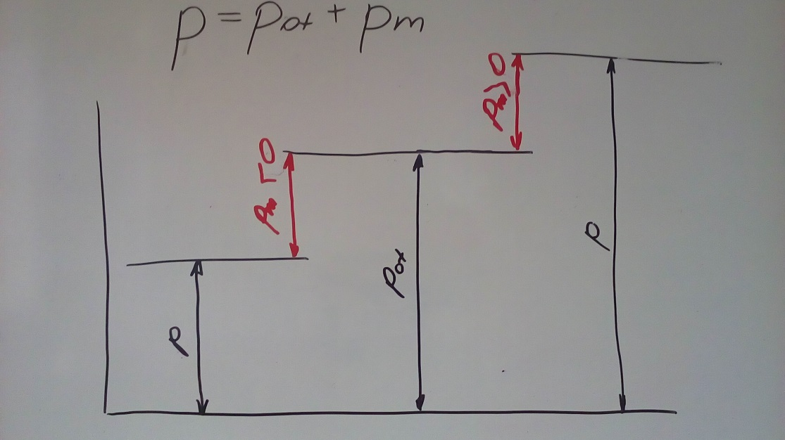

Rys.1

Ciśnienia pm  jakie pokaże manometr, są od lewej podciśnieniem , które w rachunkach uwzględniamy jako wartość mniejszą od zera i nadciśnienie, które w rachunkach uwzględniamy jako wartość dodatnią.

Najprostszym przyrządem manometrycznym jest tzw. U-rurka jak na Rys. 2 i Rys. 3

Na Rys.2 manometr wskazuje ciśnienie mniejsze niż ciśnienie otoczenia (w szczególności ciśnienie atmosferyczne). Różnica pomiędzy ciśnieniem w zbiorniku ( tzw. ciśnieniem absolutnym ) i ciśnieniem otoczenia stanowi wartość podciśnienia , którą można odczytać na skali U-rurki. Natomiast na Rys.3 przyrząd pokazuje ciśnienie wyższe niż ciśnienie otoczenia. Na skali U-rurki odczytamy nadciśnienie.

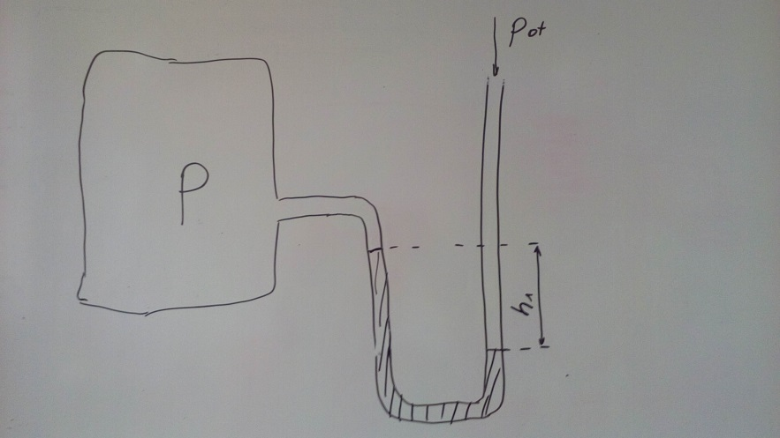

Rys. 2

U-rurka wskazuje ciśnienie absolutne niższe niż ciśnienie otoczenia. Słup cieczy manometrycznej jest „wciskany” do zbiornika.

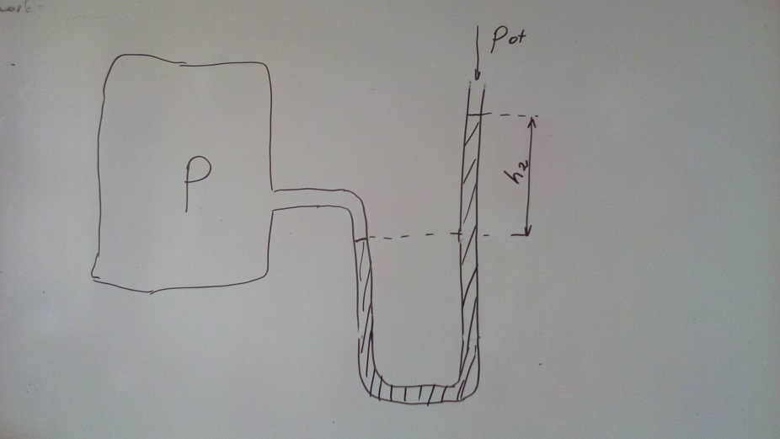

Rys. 3

U-rurka wskazuje ciśnienie absolutne wyższe niż ciśnienie otoczenia. Słup cieczy manometrycznej jest „wypychany” ze zbiornika na zewnątrz .

W przypadku ogólnym, ciśnienie manometryczne jest równe iloczynowi przyspieszenia ziemskiego g, różnicy poziomów cieczy manometrycznej w U-rurce h oraz różnicy gęstości cieczy manometrycznej oraz medium w zbiorniku w którym mierzymy ciśnienie $\left(ρ_{m}-ρ_{z}\right)$.

$p_{m}=gh\left(ρ_{m}-ρ_{z}\right)$ (2)

Jeśli wszystkie wielkości wchodzące w skład wzoru będą miały wymiary jednostek z Międzynarodowego Układu Jednostek Miar (fr. Système international d'unités, **SI**), to ciśnienie manometryczne obliczymy w Pa.

Na Rys.4 przedstawiamy idee barometru służącego do określania ciśnienia atmosferycznego.

Ciśnienie barometryczne odczytamy jako sumę ciśnienia wynikającego z różnicy poziomów cieczy manometrycznej

$$b_{t}=ρgh+0 Pa \left(próżnia\right)=p_{ot.}$$

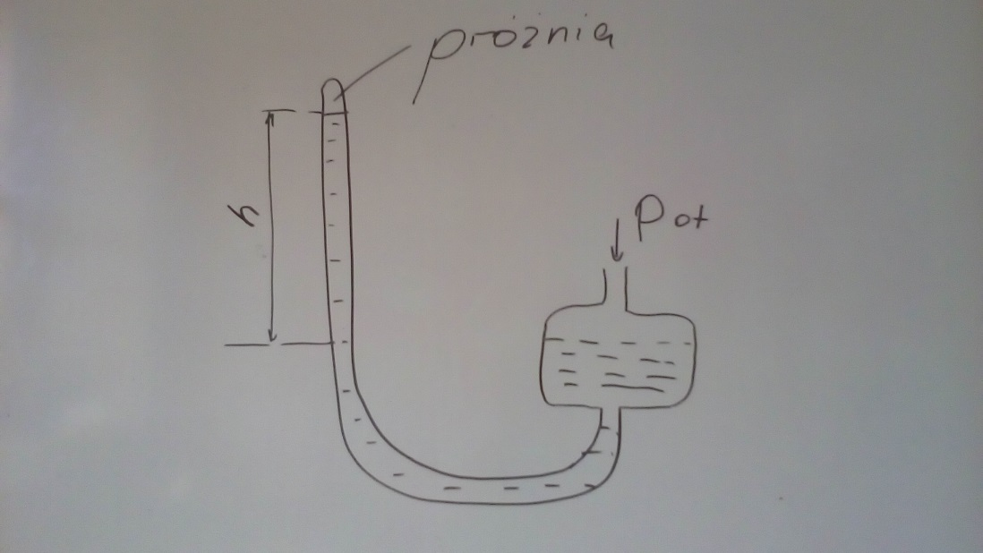

Rys.4

Schemat ideowy działania barometru do pomiaru ciśnienia atmosferycznego

Na Rys.5 znajdują się różne jednostki ciśnienia wraz z przeliczeniem z jednej jednostki na drugą.

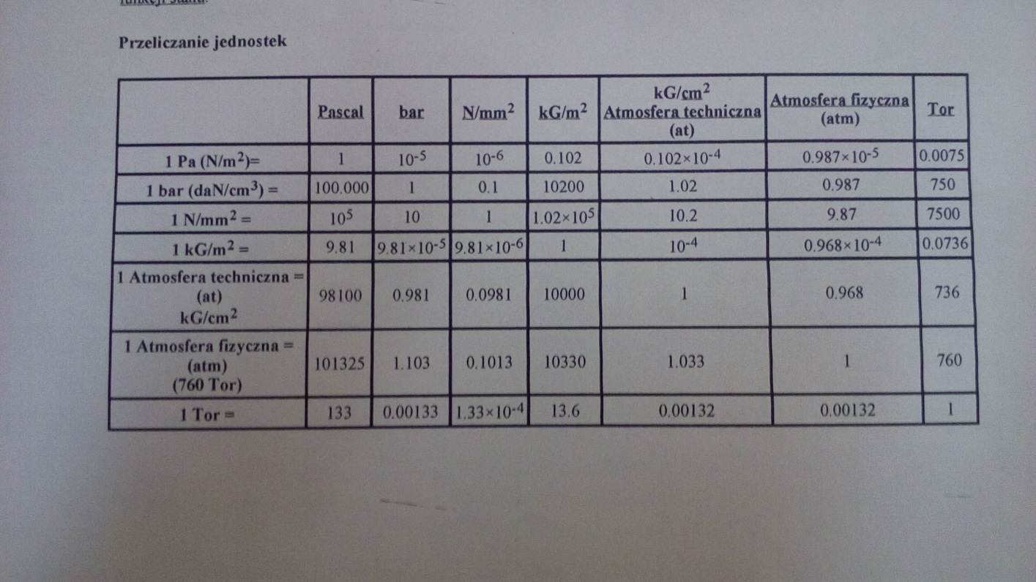

Literatura

[1] [https://pl.wikipedia.org/wiki/Ruchy_Browna

[2] Kalinowski E.:Termodynamika. Politechnika Wrocławska, Wrocław 1994

[3] Szargut j.,Termodynamika Techniczna , WPSl.,Gliwice 2005

[4] Wiśniewnski S., Termodynamika Techniczna wyd.II i dalsze, WNT, Warszawa 1987 i dalej.

[5] WarkW.,Richards D.,Temodynamics,McGrow Hill, Wyd.6, Boston 1999